ČESKOMORAVSKÁ KYNOLOGICKÁ JEDNOTA
KLUB CHOVATELŮ LOVECKÝCH SLÍDIČŮ

pořádají a srdečně Vás zvou na

KLUBOVOU VÝSTAVU
(se zadáním titulu Klubový vítěz)

španělů, vodních psů a plemen zařazených v KCHLS (mimo retrívrů)

se zadáním čekatelství CAJC, CAC, res. CAC a tituly Klubový vítěz mladých, Klubový vítěz, BOJ, BOV, BOS, BOB, BIS.

Dne 17. 10. 2020

v hale firmy Solarco Machinery s.r.o. Kolín
GPS: N50.061535, E15.225999

Program pro sobotu 17. 10. 2019:

09.00 hod. – 09.30 hod. zahájení výstavy
09.30 hod. – 15.00 hod. posuzování v kruzích
15.00 hod. – 17.00 hod. vyhlášení Klubových šampionů a závěrečné soutěže

Uzávěrky: 13. 9. 2020
Příjem přihlášek bude spuštěn od 15.8.!!!
Přihlášení on-line na http://www.dogoffice.cz/
Nebo e-mail: kchls.vystava@centrum.cz

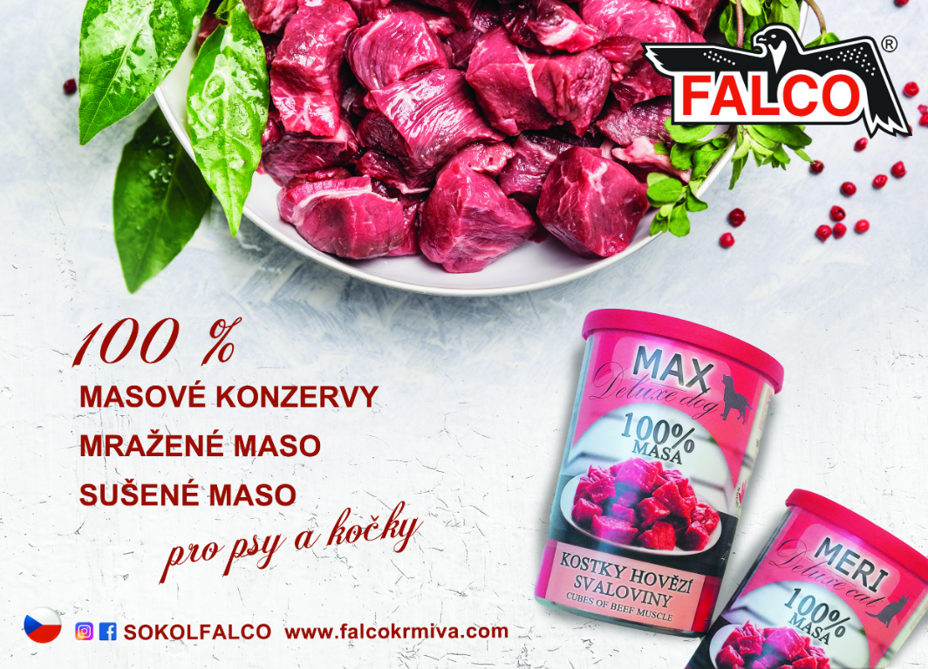

ROZHODČÍ
František Korda Ing. - Hlavní rozhodčí a rozhodčí pro plemena:
American Water Spaniel
Cao de Aqua
Wetterhound
Field Spaniel
Barbet
Kooikerhondje
Deutscher Wachtelhund
Irish Water Spaniel
Espaňol Acuático Can

Michael Keely (CHS Alhambian/Shipden) – rozhodčí pro plemeno:
English Cocker Spaniel

Kate Keely (CHS Alhambian/Shipden) – rozhodčí pro plemena:
English Springer Spaniel
Welsh Springer Spaniel
Sussex Spaniel
Clumber Spaniel
Lagotto romagnolo

Výstavní výbor si vyhrazuje, v případě nutnosti, právo na změnu rozhodčích.
Výstavní poplatky:
uzávěrka – 13. 9. 2020
za prvního psa včetně katalogu 700 Kč
dalšího psa bez katalogu 600 Kč
štěně, dorost, veterán a čestná 300 Kč
(pes ze tř. baby, puppy, čestné a veteránů nemůže být považován za prvního psa)
soutěže 300 Kč

Přihlášení on-line na http://www.dogoffice.cz/
Návod k registraci v dogoffice: http://vystava.kchls.cz/images/vystava-dokumenty/DogOffice_Navod.png

Klasické přihlášky získáte na níže uvedené adrese nebo na internetu na adrese:

http://www.kchls.cz/ v sekci Klubové výstavy

Vyplněné přihlášky s kopiemi průkazu, certifikátu a kopií dokladu o zaplacení zašlete na e-mail:

e-mail: kchls.vystava@centrum.cz

Přihlášky bez kopie dokladu o zaplacení nebudou přijaty!!!

Konto: FIO BANKA, a.s.

Pro vystavovatele z České republiky účet číslo: 2101829562/2010,

variabilní symbol pro přihlášky: vygeneruje se v Dogoffice
do pole zpráva pro příjemce – uvádějte „jméno majitele psa “

Pro vystavovatele ze zahraničí:

IBAN: CZ7520100000002101829562
BIC/SWIFT: FIOBCZPPXXX

Majitel účtu – Klub chovatelů loveckých slídičů, z. s.
Praha 11, Chodov, Lešanská 1176/2a

Poštovní poukázku, potvrzenou kopii dokladu o zaplacení pomocí bankovního převodu nebo potvrzenou kopii šeku (např. eurošek) je nutno přiložit k přihlášce.

Bez dokladu o zaplacení nebude přihláška přijata!!!

K přihlášce psa na výstavu je nutno přiložit oboustrannou fotokopii průkazu původu psa – platí pro všechny psy přihlášené na výstavu – a fotokopii certifikátu o zkouškách nebo kopii potvrzení o získání titulu VSV, KV, NV, Evropský vítěz, Světový vítěz, C.I.B., C.I.E. a CH členské země FCI při zařazování psa do tř. pracovní nebo vítězů!

Vystavované třídy psů:

1. třída štěňat 4–6 měsíců, v této třídě lze získat známku VN (velmi nadějný) nebo N (nadějný)
2. třída dorostu 6–9 měsíců, v této třídě lze získat VN (velmi nadějný) nebo N (nadějný)
3. třída veteránů od 8 let
4. třída mladých 9–18 měsíců, v této třídě lze získat čekatelství CAJC
5. mezitřída 15–24 měsíců, v této třídě lze získat čekatelství CAC
6. třída otevřená od 15 měsíců, v této třídě lze získat čekatelství CAC
7. třída pracovní od 15 měsíců, v této třídě lze získat čekatelství CAC. Pro zařazení do třídy pracovní je nutno k přihlášce připojit fotokopii certifikátu opravňujícího k zařazení do této třídy.
8. třída vítězů od 15 měsíců, v této třídě lze získat čekatelství CAC. V této třídě můžou být účastni psi s tituly C.I.B., C.I.E., CH členské země FCI, VSV, KV, NV , Evropský vítěz a Světový vítěz
9. třída čestná od 15. měsíců přístupná pro psy s uznaným mezinárodním, národním titulem šampión, KV, NV, VSV, Evropský vítěz, Světový vítěz, bez nároku na CAC. Zadává se známka a pořadí. V1 se nemůže účastnit soutěže o Vítěze plemene nebo BOS.

TITULY a čekatelství zadávaná v kruzích 17.10.2020:

Psovi a feně, kteří ve třídě mladých získali ocenění V1, může být zadáno čekatelství CAJC a titul Klubový vítěz mladých.
Nejlepší mladý pes nebo fena plemene z konkurence všech mladých jedinců plemene se zadaným čekatelstvím CAJC může získat titul BOJ.
Psům a fenám z mezitřídy, tříd otevřené, pracovní a vítězů, kteří získali ocenění V1, může být zadáno čekatelství CAC.
Psům a fenám z mezitřídy, tříd otevřené, pracovní a vítězů, kteří získali ocenění V2, může být zadáno čekatelství Reserve CAC.
O titul Klubový vítěz soutěží psi i feny s čekatelstvím CAC ze tříd: mezitřídy, otevřené, pracovní a vítězů.
Nejlepší pes nebo fena plemene z konkurence všech veteránů oceněných výborný 1 může získat titul BOV.
Vítěz plemene BOB – do soutěže nastupují Klubový vítěz mladých pes a fena, nejlepší veterán pes (V1 z třídy veteránů) a fena (V1 z třídy veteránů) a Klubový vítěz pes a fena.
Nejlepší z opačného pohlaví BOS – do soutěže nastupují Klubový vítěz mladých pes nebo fena, nejlepší veterán pes (V1 z třídy veteránů) nebo fena (V1 z třídy veteránů) a Klubový vítěz pes nebo fena opačného pohlaví než je jedinec, který obdržel titul BOB.

Tituly a ocenění zadávaná při odpoledních soutěžích:
SOUTĚŽE:
Nejlepší pár psů – pro fenu a psa stejného plemene v majetku jednoho majitele nebo spolumajitele, kteří byli na výstavě posouzeni.
Nejlepší chovatelská skupina – pro nejméně 3 jedince a maximálně 5 jedinců stejného plemene, pocházející od jednoho chovatele a min. ze dvou různých otců nebo matek, kteří byli na výstavě posouzeni.
BIS ŠTĚŇAT – nastupují jedinci (psi i feny) ze třídy BABY (štěňat), kterým byla zadána známka VN1
BIS DOROST – nastupují jedinci (psi i feny) ze třídy PUPPY (dorostu), kterým byla zadána známka VN1
BIS VETERÁN – nastupují všichni jedinci pes či fena, kteří obdrželi titul BOV.
BIS JUNIOR – nastupují všichni jedinci pes či fena, kteří získali titul BOJ
Nejkrásnější PRACOVNÍ PES – nastupují všichni jedinci (psi i feny), kteří ve třídě pracovní obdrželi známku V1, CAC
BIS ČESTNÁ – nastupují všichni jedinci psi i feny ze třídy ČESTNÉ, kterým byla zadána známka V1
BIS – nastupují všichni jedinci, kteří obdrželi titul BOB.

Doklady k účasti na výstavě: vstupní list, průkaz původu psa a očkovací průkaz.

Adresa akce:
SOLARCO MACHINERY s.r.o., Ovčáry - průmyslová zóna 293, 280 02 Kolín
GPS: N50.061535, E15.225999
Veterinární podmínky:
- všechna zúčastněná zvířata musí být klinicky zdravá
- psi musí být vybaveni pasem pro malá zvířata nebo očkovacím průkazem a musí mít platnou vakcinaci proti vzteklině v souladu s § 4 odst. 1, písm. f) veterinárního zákona. Psi pocházející z členských zemí EU a třetích zemí musí být doprovázeni platným pasem pro malá zvířata a musí splňovat podmínky dané nařízením Evropského Parlamentu a Rady 998/2003 ze dne 26. 5. 2003.

Pokyny pro vyplňování přihlášek:
Přihlášky se vyplňují psacím strojem nebo hůlkovým písmem. Každý pes má svou přihlášku. Nečitelné přihlášky nebudou přijaty. Za nesprávně vyplněnou přihlášku nenese pořadatel odpovědnost. Pokud nebude k přihlášce připojena fotokopie dokladu o tom, že pes má zkoušku z výkonu (certifikát o vykonané zkoušce) nebo je Vítěz speciální výstavy, Klubový vítěz, Národní vítěz, Evropský vítěz, Světový vítěz, Šampión členské země FCI nebo Interšampión, bude zařazen do třídy otevřené.
Fotokopie nevracíme. Pro lovecká plemena vystavuje certifikáty o pracovní zkoušce ČMKJ, Lešanská 1176/2a, 141 00 Praha 4. K přihlášce musí být přiložen doklad o zaplacení výstavního poplatku, jinak nebude přihláška přijata. Jako doklad se uznává ústřižek poštovní poukázky, orazítkovaný příkaz k úhradě a kopie bankovního výpisu nebo potvrzená kopie šeku (např. Eurošek). Pes může být přihlášen pouze do jedné třídy. Přeřazování psů po uzávěrce není možné.
Přijetí psa na výstavu bude před výstavou potvrzeno vstupním listem. Přijetím přihlášky podléhá vystavovatel všem ustanovením výstavního řádu FCI, ČMKU a propozic. Vystavovatel souhlasí se zveřejněním své adresy v katalogu výstavy.
Podmínkou pro zařazení psů do pracovní třídy platí splnění pracovní zkoušky a zaslání certifikátu o pracovní zkoušce ke dni II. uzávěrky,stejně tak u mezinárodního i národního šampióna příslušného státu FCI.

Všeobecná ustanovení:
Výstava je přístupná psům a fenám všech plemen skupiny VIII. FCI, která jsou zařazena v KCHLS a zapsána v knihách uznaných FCI, kteří dosáhli v den výstavy stáří požadovaného pro zařazení do třídy. Sleva za druhého a dalšího psa může být uplatňována pouze v případě, že jméno majitele nebo spolumajitelů je shodné s první přihláškou. Každá další změna na druhé přihlášce, např. doplnění spolumajitelství, bude brána jako nová přihláška za plnou cenu. Za prvního psa není považován jedinec hlášený do třídy štěňat, dorostu, veteránů a třídy čestné. U importovaných psů je na přihlášce nutno uvést i původní zkratku plemenné knihy a číslo zápisu země, ze které pes pochází. Psi ve spolumajitelství se zápisem v zahraniční plemenné knize a bez zápisu ČLP jsou považovaní za psy nečlenů KCHLS. Pořadatel výstavy nezodpovídá za škody způsobené psem nebo vystavovatelem, ani za úhyn nebo ztrátu psa. Volné pobíhání psů není dovoleno. Výstavní výbor může bez udání důvodu odmítnout přijetí přihlášky. Z výstavy se vylučují háravé feny, feny ve vyšším stupni březosti, kojící feny a jedinci s operativním nebo jiným veterinárním zákrokem k odstranění vady v exteriéru psa. Je zakázáno upravovat srst, kůži nebo čenich psa čímkoliv, co mění jejich strukturu, barvu nebo tvar. Je zakázáno upravovat psa v areálu výstaviště s pomocí jakýchkoliv látek nebo pomůcek. Povoleno je pouze stříhání, trimování, česání a kartáčování. Je také zakázáno vyvazovat psa na trimovacím stole na delší dobu než je nezbytné pro úpravu. Porušení tohoto ustanovení může mít za následek okamžité vyloučení psa z účasti na výstavě. Hlasité povzbuzování psů zpoza kruhu (tzv. double-handling) je zakázáno. Je také zakázáno poutání pozornosti psů zpoza kruhu jakýmkoliv jiným způsobem (například používání píšťalek, hraček, krmiva, volání na psa apod.). Porušení tohoto zákazu může mít za následek vyloučení psa z posuzování.
Majitelé psů s uděleným titulem „BOB“ jsou povinni se zúčastnit se svými psy závěrečné přehlídky vítězů.
Pokud není v propozicích uvedeno jinak, platí ustanovení Mezinárodního výstavního řádu FCI a výstavního řádu ČMKU. V případě, že by se výstava nekonala z objektivních příčin, budou poplatky použity k uhrazení nákladů výstavy. Vodění štěňat (vyjma štěňat na výstavu přihlášených) a jejich prodej na výstavě je zakázán.

Protesty:
Protest proti rozhodnutí rozhodčího není přípustný. Protestovat lze pouze z formálních důvodů při porušení výstavních předpisů a propozic. Protest musí být podán písemně, současně se složením jistiny 1400,- Kč, do skončení posuzování. Nebude-li protest uznán, jistina propadá ve prospěch pořadatele.

Kate KEELY – Alhambian/Shipden (GB)
International judge FCI group VIII.

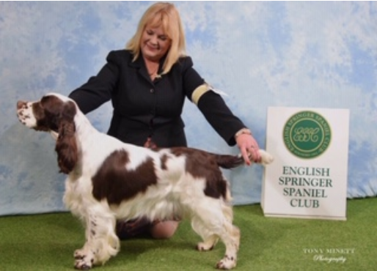

Kate was born into dogs, her grandmother and father acquired the families first ESS in 1937. Later in the 50s the Shipden prefix was registered by her parents Colin and Carolyn Muirhead, and Kate was added as an owner to the prefix in 1960.
Kate grew up with a large kennel of ESS plus Cockers (English). Their Springers were successful with them owning/breeding Champions and Show Champions plus a BOB at Crufts in 1967. The best known Springer would be Ch Swallowtail of Shipden. Born fifty years ago he is still the record holder for CCs won by a black and white. Her first ever CC was won with one of his daughters that she owned/handled, when she was 11 years old!
As a teenager she branched in Field Spaniels and titled a home bred dog, she also owned and titled Sussex Spaniels.
In 1984 Kate married Australian Springer breeder Michael Keely and moved to NSW, Australia.

Michael KEELY – Alhambian/Shipden (GB)
International judge FCI group VIII.

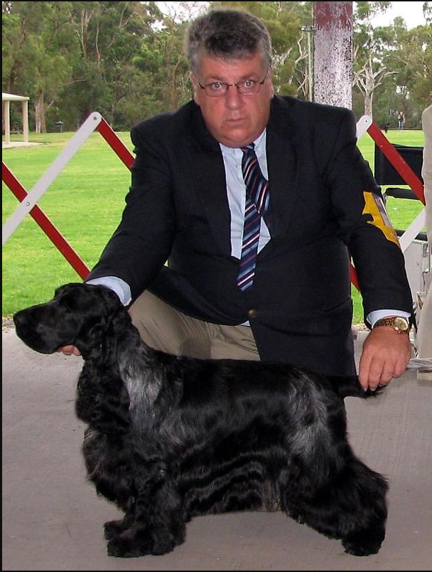

Co-owner or the Shipden Prefix and the Alhambian prefix. Also born into the world of dogs, Michael has been the breeder and exhibitor of ESS since 1969 (when he showed progeny of the famous Sh Ch Moorcliff Freetwood Gamecock). Michael bred Ch Clonbar Commodore who is behind many Australian and worldwide winners today.

Using their new joint prefix of Alhambra Michael and Kate bred and showed some highly influential ESS. Between them they achieved 19 ESS Ch Specialty BIS wins with 4 home bred Grand Champions and 2 Supreme Champions. They titled ESS, Sussex, Cockers, American Cockers and Border terriers and more recently BIS winning Westies.
They have won in excess of 50 Ch BIS with their Springers. They also bred or owned/co owned 5 Champion Cockers.
Michael and Kate imported the first Sussex Spaniel into Australia and have imported several top Springers including English Ch/Aus Ch Bomaris Envoy to Shipden IMP UK, (who was our foundation for Alhambra), Ch Nobhill Walk on Top at Melverly IMP UK/Sweden, and Nwy Ch/Aus Ch Lajbans Why Whisper IMP NWY. All were Specialty BIS winners. They owned the top winning bitch Ch Wongan Dynasty and from her and Envoy bred the 2 Grand Champions Alhambra Oliver Reed and Alhambra Oscar Wilde and pups from this union are behind most of the winning ESS in Australia. Oliver Reed won BIS at the NSW specialty in the breed record entry for Australasia.
Our last three Specialty BIS winners were Supreme Ch Alhambra Keith Richards and the top ESS bitch of 2011 Supreme Ch Alhambra Victoria Wood (who are grandchildren of our last import Ch Shipden Michael Bentine (Imp UK), plus Michael Bentine’s daughter Ch Alhambra Lily Savage.

In 2015 it became necessary for them to move back to the UK and to Shipden, to take care of Kate’s elderly father. They brought back a few dogs with them including Alhambra Paloma Faith. She has produced a litter and the pick bitch Shipden Alhambian Diana Dors has won a RES CC at the ESSC CH show. Their joint prefix is now Alhambian as the KC wouldn’t allow Alhambra unfortunately. Kate and Michael also now have the prefix Shipden in their joint names. They have recently acquired a Cocker from Sweden who qualified for Crufts at his first show.

Michael and Kate are both FCI (Australian scheme) approved judges for Group 7 and 8. In addition Kate judges the Hound group. Michael also awards ESS CCs in the UK.
Michael has been a ANKC/FCI Ch judge for all Gundogs for over 30 years and has judged all over Australia and NZ ( including 2 Australian Breed Club shows), as well as Norway, Denmark and Sweden and the UK. He has awarded ESS CCs four times in the UK.
Kate began judging in 1975, and has judged English Springers at CH level in the UK since 1982. She was 21 when she first awarded CCs and is one of the youngest (in any breed) in the UK to do this. She awards CCs in ESS, Cockers, American Cockers, Field and Sussex Spaniels in the UK.
She has judged Gundogs and Hounds in the UK, Australia and NZ, Sweden, Norway and Denmark and the USA.
Her last appointment for Springers was at Crufts 2019.

